PODLASKI ODDZIAŁ Białystok, dn. 11.06.2026r.
STRAŻY GRANICZNEJ Egz. poj.
ul. Bema 100, 15-370 Białystok

PD-TZ-III-2.2312.3.2026

dotyczy: przedstawienia oferty cenowej na sprzęt kwaterunkowy na potrzeby Podlaskiego Oddziału Straży Granicznej z siedzibą w Białymstoku, ul. Bema 100.

Podlaski Oddział Straży Granicznej z siedzibą w Białymstoku zwraca się z prośbą o przedstawienie oferty cenowej na dostawę z montażem w Komendzie Podlaskiego Oddziału Straży Granicznej, ul. Bema 100,
15-370 Białystok sprzętu kwaterunkowego pomieszczeniowego wg załączonej dokumentacji i poniższego opisu:

Wymagania techniczne i jakościowe dotyczące mebli:

- Kolor mebli płyta wiórowa laminowana dąb górski szary PD3004 LN lub równoważna, szary gołębi PU1207 SG lub równoważny, sepia PU1500 SG lub równoważny.
- Wszystkie wymiary podano w cm lub w mm, wg zasady: szerokość (długość) x głębokość x wysokość. Do podanych w opisach wymiarów gabarytowych mebli stosuje się tolerancję wynikającą z technologii produkcji mebli. Przedstawione zdjęcia i rysunki są poglądowe i mają na celu pokazanie Wykonawcy, jakiego efektu końcowego oczekuje Zamawiający. W szczegółach realizacji zamówienia należy kierować się załączonymi opisami.
- Meble należy wykonać z płyty wiórowej trzywarstwowej laminowanej wg DIN68765 o gęstości 650 -690 kg/m3 zgodnie z normą PN-EN14322 w klasie higieniczności E1 lub równoważnej, posiadającej aktualne atesty higieniczne na płytę, obrzeże oraz kleje użyte do produkcji.
- Wszystkie wąskie krawędzie zabezpieczyć obrzeżem ABS o grubości 1 mm i 2 mm, bez żadnych wyrwań i nierówności. Krawędzie obrzeża muszą być zaokrąglone w taki sposób, by uzyskać idealny i gładki promień. Obrzeże ABS musi wiernie odzwierciedlać kolor i strukturę dekoru płyty laminowanej.
- Otwory widoczne po montażu mebli, łby śrub i wkrętów powinny być maskowane zaślepkami w kolorze płyty meblowej.
- Ściany tylne (plecy) we wszystkich meblach wykonać z lakierowanej płyty HDF gr. min. 3 mm mocowanej we frezowanych bokach i wieńcach za pomocą złączy stabilizujących. Wszystkie meble ustawiane na podłodze, muszą być wyposażone w stopki regulacyjne, w celu dokładnego ich wypoziomowania i możliwość regulacji ze środka mebla.
- Zastosować okucia meblowe dobrej jakości, gwarantującej długotrwały i bezawaryjny okres użytkowania. Drzwi powinny być osadzone na samodomykających zawiasach z cichym domykiem o kącie rozwarcia min. 110 stopni. Prowadnik przykręcać na eurowkręty.
- Półki w szafach muszą mieć możliwość regulacji wysokości. Półki mocowane systemem zapadkowym, uniemożliwiającym ich przypadkowe wysunięcie. Odległość między półkami zgodna z międzynarodowym standardem OH (327 mm). Wszystkie elementy wymagające poziomowania muszą być wyposażone w regulatory poziomowania.
- Ilekroć w opisie przedmiotu zamówienia wskazano kolor płyty należy przez to rozumieć określenie standardu wizualnego i estetycznego mebli (jasny dąb z wyraźnym usłojeniem i poprzecznymi prążkami, o chłodnej tonacji). Zamawiający dopuszcza rozwiązania równoważne, pod warunkiem, że oferowany kolor oraz struktura płyty meblowej będą tożsame lub możliwie najbardziej zbliżone wizualnie.
- Meble dostarczyć kompletne w całości. Przy montażu końcowym meble należy wypoziomować oraz zabezpieczyć (tam gdzie jest to konieczne) przed przesunięciami (skręcić poszczególne elementy lub przytwierdzić do ściany).

- Lada – biurko – 1 szt.

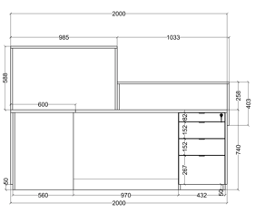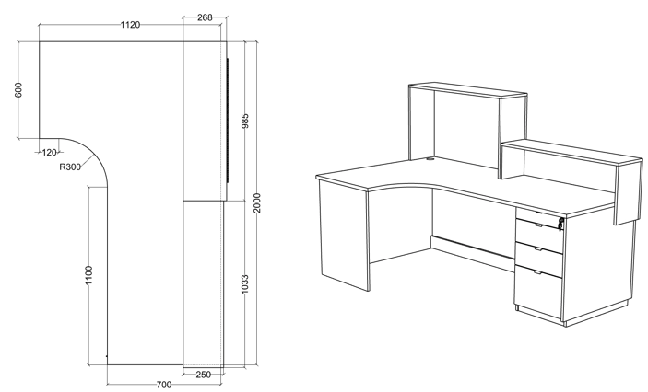

Rys. poglądowy

Wymiary minimalne biurka 200/60x112/70x76 +/- 2 cm
- blat biurka kształtowy o gr. min. 36 mm,
- konstrukcja wykonana z płyty wiórowej laminowanej o gr. min. 18 mm,
- po prawej stronie biurka szafka z 4 szufladami o szerokości min. 43 cm, pierwsza piórnik, pozostałe dwie o wysokości frontu ok. 15cm, a ostatnia głęboka o wysokości frontu ok. 16 cm, wszystkie szuflady zamykane zamkiem centralnym
- uchwyty w szufladach metalowe krawędziowe o rozstawie min. 32 mm w kolorze czarnym;
- kolorystyka – biurko dekor drewnopodobny typu dąb górski szary PD3004 LN, na wysokości ok. 5 cm cokół w kolorze sepia PU1500 SG
- krawędzie wieńców i frontów oklejone obrzeżem ABS/PCV o grubości min. 2 mm oraz min. 1 mm (dla pozostałych elementów).
- szuflady wykonać z płyty o gr. min. 18 mm, na prowadnicach ¾ wysuw typu Tandem lub równoważny.
- fronty szuflad z płyty w kolorze szary gołębi PU1207 SG lub równoważny
- na blacie biurka dwie nadstawki o wymiarach: 98,5x26,8x105,3cm i 103,3x25x 40,3 cm służące jak panele recepcyjne, gdzie większy na górze podświetlony jest oświetleniem led w listwie, barwa światła do ustalenia z Zamawiającym na etapie realizacji umowy.
- kolorystyka nadstawek: duża w kolorze szary gołębi PU1207 SG, mała w kolorze sepia PU1500 SG

- Szafka dostawna do biurka – 1 szt.
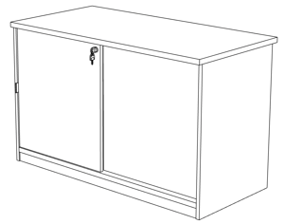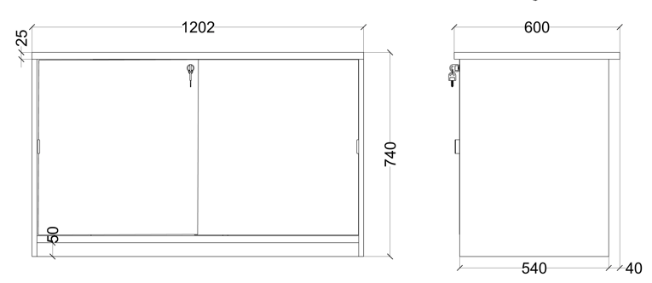
Rys. poglądowy

Wymiary minimalne 120x60x74+/- 2 cm
- szafka stojąca na cokole, dwudrzwiowa, drzwi przesuwne, zamykane na zamek
- konstrukcja wykonana z płyty wiórowej laminowanej o grubości: wieniec górny min. 36 mm, korpus, fronty i półki: min. 18 mm,
- szafka ma przeznaczenie jako przedłużenie blatu roboczego biurka i musi być wykonana w tej samej kolorystyce co biurko z poz. 1
- ściana tylna wykonana z płyty HDF o gr. min. 3 mm, mocowana w nafrezowanych bokach i wieńcach za pomocą złączy stabilizujących,
- korpus łączony na złącza mimośrodowe i kołki drewniane konstrukcyjne,
- szafka wyposażona w drzwi przesuwne osadzone na prowadnicach rolkowych – górnej i dolnej, drzwi zamykane na zamek i półkę regulowaną
- uchwyty metalowe krawędziowe o rozstawie min. 32 mm w kolorze czarnym; ;
- kolorystyka - dekor drewnopodobny typu dąb górski szary PD3004 LN, cokół o wys. min. 5 cm kolor sepia PU1500 SG
- krawędzie wieńców i frontów oklejone obrzeżem ABS/PCV o grubości min. 2 mm oraz min. 1 mm (dla pozostałych elementów).

- Komoda przy lustrze – 1 szt.

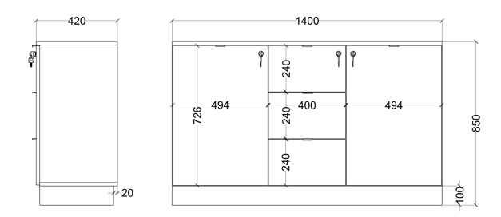
Rys. poglądowy

Wymiary minimalne 140x42x85 +/-2cm
- szafka stojąca, dwudrzwiowa + szuflady,
- konstrukcja wykonana z płyty wiórowej laminowanej o grubości: wieniec górny i dolny min. 18 mm, korpus, fronty i półki: min. 18 mm,
- ściana tylna: wykonana z płyty HDF o gr. min. 3 mm, mocowana w nafrezowanych bokach i wieńcach szaf za pomocą złączy stabilizujących,
- korpus łączony na złącza mimośrodowe i kołki drewniane konstrukcyjne,
- drzwi osadzone na samodomykających zawiasach z cichym domykiem, o kącie rozwarcia 110 stopni, testowane na 40.000 cykli otwarcie – zamknięcie,
- uchwyty metalowe krawędziowe o rozstawie min. 32 mm w kolorze czarnym;;
- kolorystyka - dekor drewnopodobny typu dąb górski szary PD3004 LN, cokół o wys. min. 10 cm kolor sepia PU1500 SG
- krawędzie wieńców i frontów oklejone obrzeżem ABS/PCV o grubości min. 2 mm oraz min. 1 mm (dla pozostałych elementów).
- jedna półka z regulacją wysokości na podpórkach uniemożliwiających przypadkowe wysunięcie,
wszystkie szafki zamykane na zamek z 2 kluczami,
- wewnątrz w części zamykanej półki, powierzchnie do przechowywania typowych segregatorów,
po środku 3 szuflady o wysokości frontu ok. 24 cm, szuflady wykonać z płyty o gr. min. 18 mm, na prowadnicach ¾ wysuw typu Tandem lub równoważny.

- Donica do komody – 1 szt.
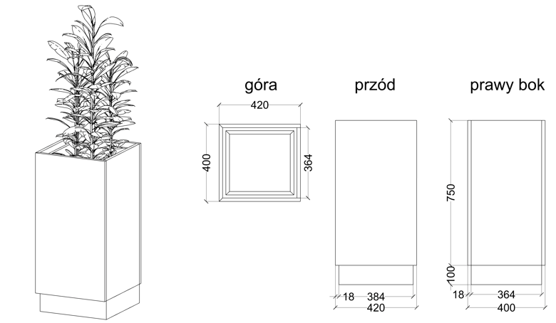
Rys. poglądowy

Wymiary minimalne 40x40x85h+/-2 cm
- korpus wykonany z płyty laminowanej o grubości min. 18 mm, zacinany pod katem 45º
- półka pod wkład wykonana z płyty laminowanej o grubości min. 18 mm
- donice wyposażone w kwadratowe wkłady z uchwytami z tworzywa sztucznego z systemem nawadniającym,
- donica posiada cokół o wys. 10 cm z płyty laminowanej o grubości min. 18 mm
- kolorystyka: uwaga!!! kolor donicy do ustalenia i akceptacji na etapie realizacji zlecenia.

- Donica wolnostojąca – 1 szt.

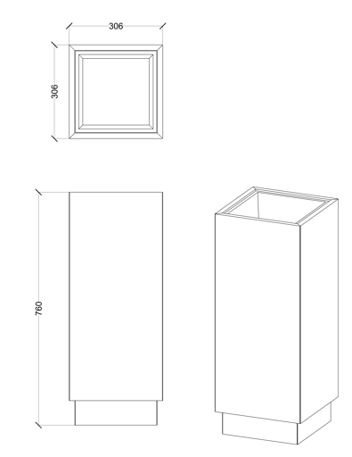
Rys. poglądowy

Wymiary minimalne 30,6x30,6x76 +/-2cm
- korpus wykonany z płyty laminowanej o grubości min. 18 mm, zacięcie pod katem 45º
- półka pod wkład wykonana z płyty laminowanej o grubości min. 18 mm
- donica wyposażone w kwadratowe wkłady z uchwytami z tworzywa sztucznego z systemem nawadniającym,
- donica posiada cokół o wys. 10 cm z płyty laminowanej o grubości min. 18 mm
- kolorystyka: uwaga!!! kolor donicy do ustalenia i akceptacji na etapie realizacji zlecenia.

- Wieszak z płyty na ubrania - 1 szt.
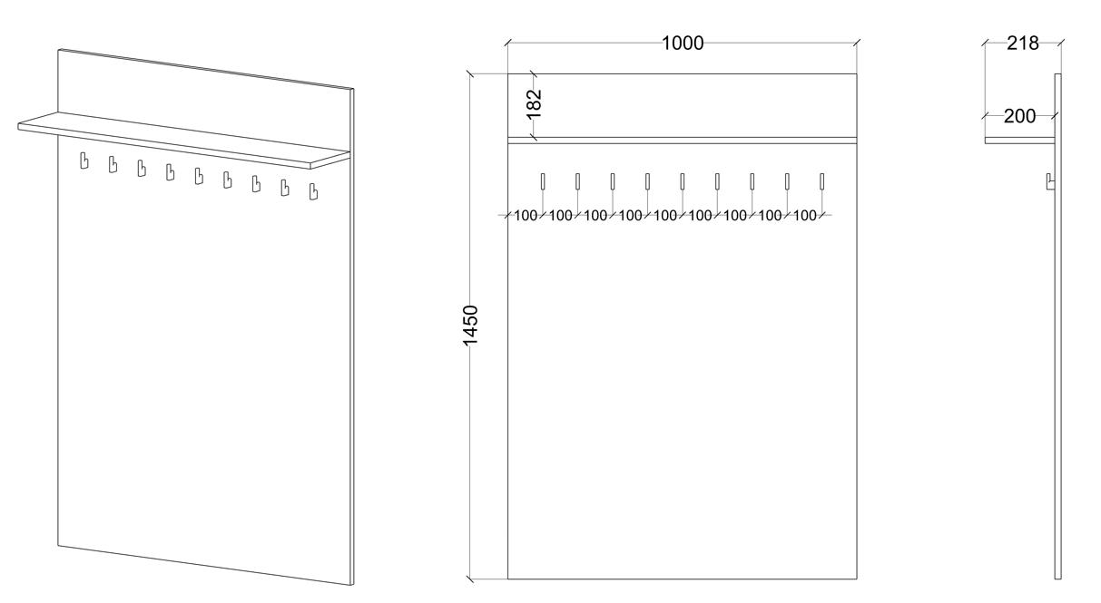 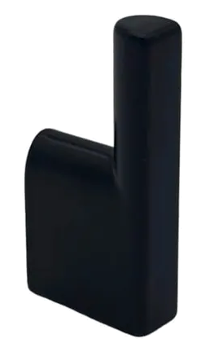haczyk na ubrania czarny mat
Rys. poglądowy

Wymiary minimalne 100x21,8x145 +/-2cm
- wieszak wykonany z płyty laminowanej o grubości min. 18 mm,
- krawędzie zabezpieczone okleiną ABS o grubości 2 mm
- wieszak na wysokości ok. 125 cm wyposażony w półkę o gr. min. 18mm na okrycia głowy o szer. ok. 20 cm
- pod półką 9 haczyków pojedynczych w kolorze czarnym na ubrania, rozmieszczonych symetrycznie co 10 cm
- wieszak na stale przymocowany do ściany
- kolorystyka - dekor drewnopodobny typu dąb górski szary PD3004 LN

- Sofa narożna na stelażu metalowym – 1 szt.

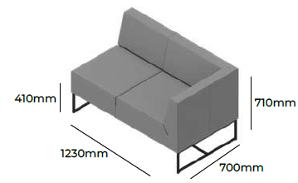

Rys. poglądowy

Wymiary minimalne 193x123x71 +/-2cm
- Wysokość siedziska min. 41 cm
- Wysokość całkowita min. 71 cm
- Szerokość całkowita min. 193x123 cm
- Głębokość całkowita min. 70 cm
- rama i płozy zamknięte "O" metalowe, wykonane z profilu min. 20x20 mm o wysokości ok. 20cm, wykonane ze stali nierdzewnej lub ewentualnie malowane proszkowo (do wyboru oferenta),
- sofa tapicerowana odporną na zabrudzenia tapicerką o parametrach nie gorszych niż: odporność na ścieranie – min. 100 000 cykli Martindaela, gramatura min. 680 +/-65 g/m², skład: warstwa wierzchnia vinyl + urethane, podkład 100% poliester, tkanina trudnopalna zgodnie z normą EN 1021-1&2; kolor - do wyboru (min. 13 kolorów do wyboru)

- Stolik dostawiany do sofy – 1 szt.

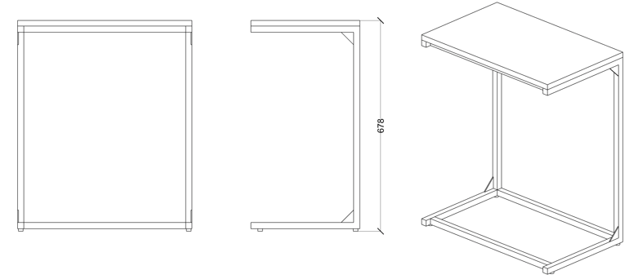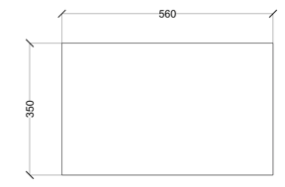
Rys. poglądowy

Wymiary minimalne 56x35x68 +/-2cm
- blat stolika wykonany z płyty laminowanej o grubości min. 18 mm w dekorze drewnopodobnym typu dąb górski szary PD3004 LN
- krawędzie blatu zabezpieczone okleiną ABS o grubości min. 2 mm
- konstrukcja stolika musi opierać się na stalowym profilu o przekroju kwadratowym min. 20 × 20 mm, połączonym z dodatkowymi wzmocnieniami,
- stelaż stolika malowany proszkowo na kolor czarny
- w stoliku 4 stopki regulowane
- obciążenie musi wynosić ok. 30 kg

- Szafa aktowa do przechowywania dokumentów – 1 szt.
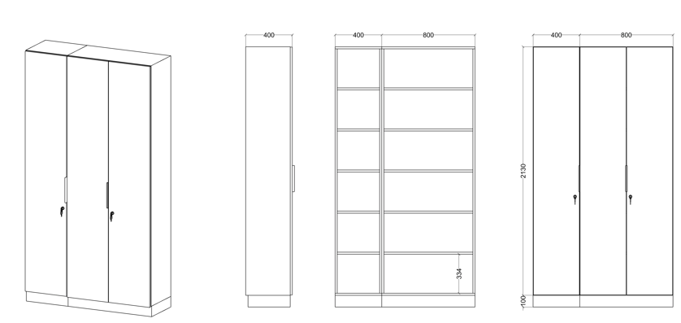
Rys. poglądowy

Wymiary minimalne 120x40x223 +/-2cm
- korpus, drzwi i półki szafy wykonane z płyty laminowanej o grubości min. 18 mm,
- krawędzie korpusu zabezpieczone okleiną ABS o grubości 1 mm, wieńce i fronty - o grubości 2 mm
- korpus łączony na złącza mimośrodowe i kołki drewniane konstrukcyjne
- drzwi osadzone na samodomykających zawiasach z cichym domykiem, o kącie rozwarcia min. 110 stopni, testowane na 40.000 cykli otwarcie – zamknięcie
- tylna ścianka wykonana z płyty HDF o grubości min. 3 mm, mocowana w nafrezowanych bokach i wieńcach szaf za pomocą złączy stabilizujących
- półki z możliwością regulacji na podpórkach uniemożliwiających przypadkowe wysunięcie, wewnątrz 5 półek o wys. ok. 33 cm
- drzwi zamykane na zamek z kluczem łamanym, szafa dwudrzwiowa wyposażona w mechanizm blokujący drugie skrzydło szafy
- szafa posadowiona na cokole wykonanym z płyty laminowanej o gr. min. 18 mm o wysokości min. 10 cm
- uchwyty w szafie krawędziowe o długości min. 168 mm w kolorze czarnym
- szafa składająca się z dwóch szaf o szerokości 40 cm i 80 cm
- kolorystyka - dekor drewnopodobny typu dąb górski szary PD3004 LN, cokół o wys. min. 10 cm kolor sepia PU1500 SG

- Szafa na rzeczy – 1 szt.

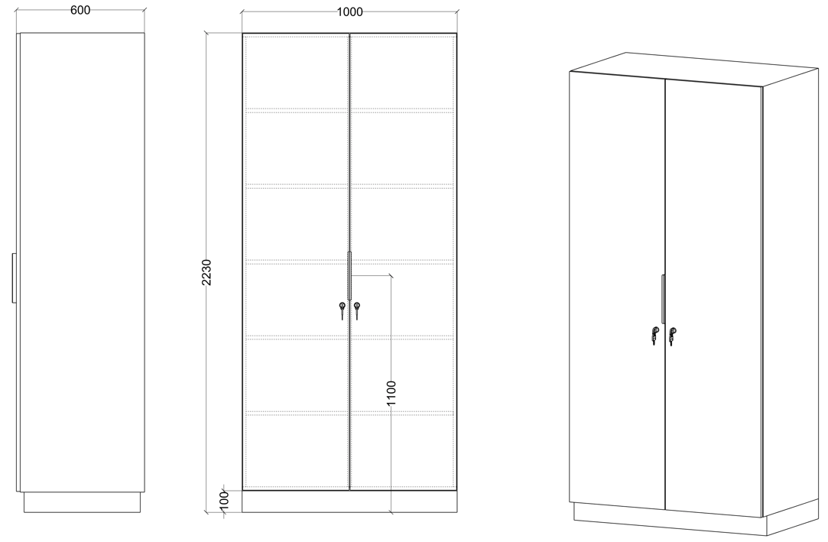
Rys. poglądowy

Wymiary minimalne 100x60x223 +/-2cm
- korpus, drzwi i półki szafy wykonane z płyty laminowanej o grubości min. 18 mm,
- krawędzie korpusu zabezpieczone okleiną ABS o grubości 1 mm, wieńce i fronty - o grubości 2 mm
- korpus łączony na złącza mimośrodowe i kołki drewniane konstrukcyjne
- drzwi osadzone na samodomykających zawiasach z cichym domykiem, o kącie rozwarcia min. 110 stopni, testowane na 40.000 cykli otwarcie – zamknięcie
- tylna ścianka wykonana z płyty HDF o grubości min. 3 mm, mocowana w nafrezowanych bokach i wieńcach szaf za pomocą złączy stabilizujących
- wnętrze szafy przedzielone na dwie przestrzenie pionową przegrodą z płyty laminowanej o gr. 18 mm
- półki z możliwością regulacji na podpórkach uniemożliwiających przypadkowe wysunięcie, wewnątrz min. 5 półek o wys. ok. 33 cm
- drzwi zamykane na zamek z kluczem łamanym, wyposażone w mechanizm blokujący drugie skrzydło szafy
- szafa posadowiona na cokole wykonanym z płyty laminowanej o gr. min. 18 mm o wysokości min. 10 cm
- uchwyty w szafie krawędziowe o długości min. 16 cm w kolorze czarnym
- szafa ma służyć do przechowywania różnego rodzaju filiżanek, szklanek, talerzyków, wody pitnej w butelkach, kawy i herbaty
- kolorystyka - dekor drewnopodobny typu dąb górski szary PD3004 LN, cokół o wys. min. 10 cm kolor sepia PU1500 SG

- Ścianka z lamelami prawa – 1 szt.

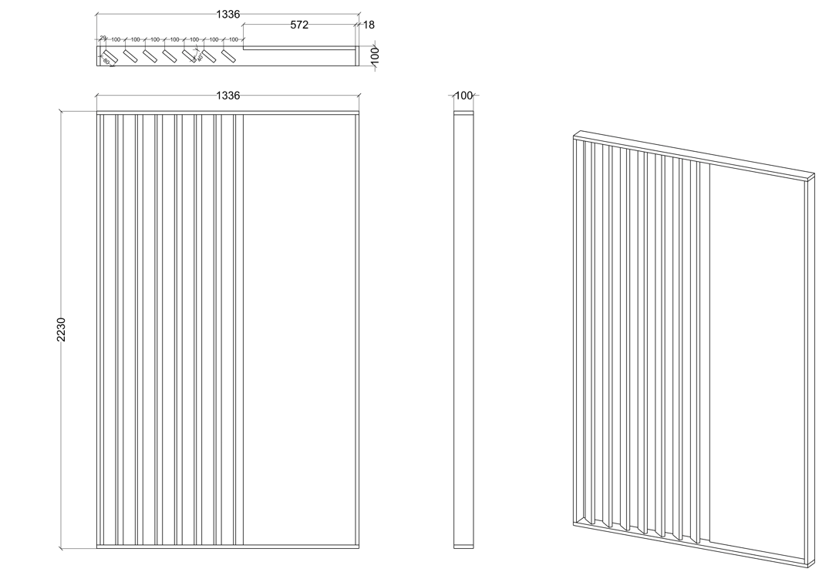
Rysunek poglądowy

Wymiary minimalne 133,6x10x223 +/-2cm
- ścianka oddzielająca przestrzeń biurową od socjalnej, montowana do ściany na stałe
- komplet tworzą dwie ścianki prawa + lewa z poz. 12
- ścianka wykonana z formatki z płyty laminowanej o gr. min. 18 mm do której są przykręcone pod kątem ok. 40º lamele wycięte z płyty laminowanej o gr. min. 18mm i gł. min. 10 cm
- ścianka składa się z 7 sztuk lameli a na długości ok. 57 cm będzie to warstwa płyty laminowanej o gr. 18mm
- cała ścianka znajduje się w ramce wykonanej z pyty laminowanej o gr. min. 18 mm i szer. 10 cm, gdzie lamele są przezierne
- kolorystyka - dekor drewnopodobny typu dąb górski szary PD3004 LN

- Ścianka z lamelami lewa – 1 szt.
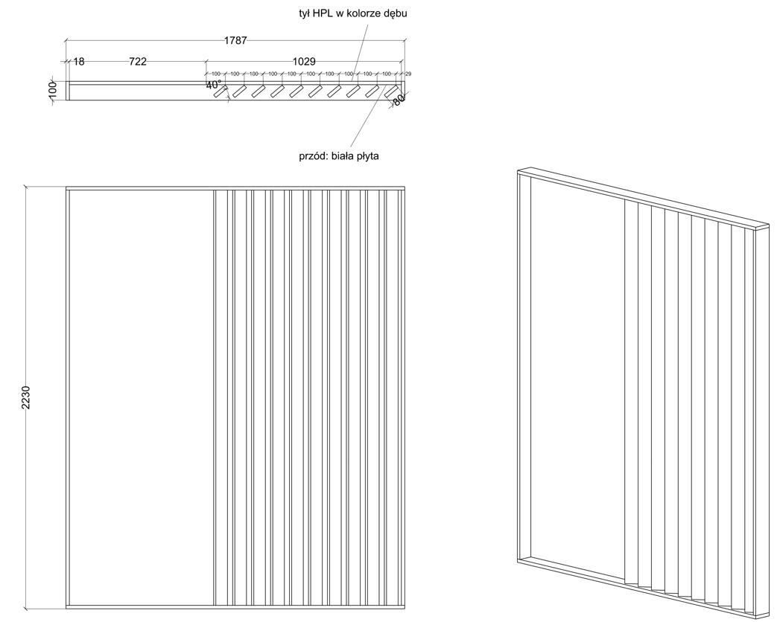
Rysunek poglądowy

Wymiary minimalne 178,7x10x223 +/-2cm
- ścianka oddzielająca przestrzeń biurową od socjalnej, montowana do ściany na stałe
- komplet tworzą dwie ścianki prawa + lewa z poz. 12
- ścianka wykonana z formatki z płyty laminowanej o gr. min. 18 mm do której są przykręcone pod kątem ok. 40º lamele wycięte z płyty laminowanej o gr. min. 18mm i gł. min. 10 cm
- ścianka składa się z 7 sztuk lameli a na długości ok. 57 cm będzie to warstwa płyty laminowanej o gr. 18mm
- cała ścianka znajduje się w ramce wykonanej z pyty laminowanej o gr. min. 18 mm i szer. 10 cm, gdzie lamele są zakryte od strony socjalnej HPL’em w dekorze drewnopodobnym a od strony biurowej w kolorze białym na długości ok. 103 cm, lamele w tym wypadku nie są przezierne
- kolorystyka - dekor drewnopodobny typu dąb górski szary PD3004 LN, płyta biała do wyboru przez Zamawiającego co najmniej 3 dekory.

- Aneks kuchenny z szafkami stojącymi i wiszącymi – 1 szt.
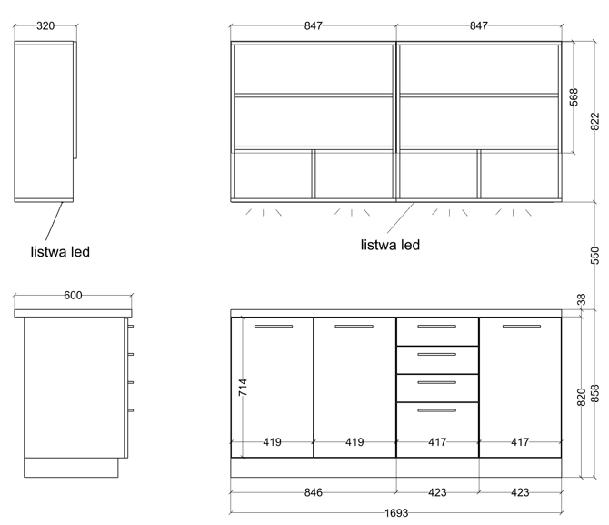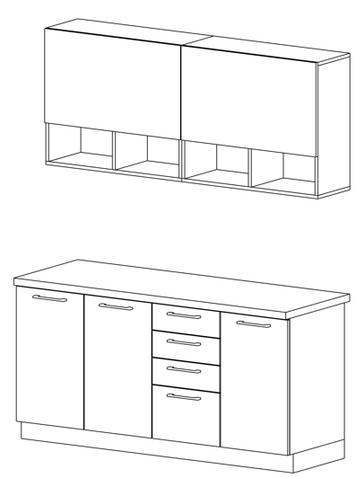
Rysunek poglądowy

Wymiary minimalne 169,3x60x223 +/-2cm
- zabudowa kuchenna składająca się z szafek stojących wykonanych z płyty laminowanej o gr. min. 18 mm, plecy płyta HDF o gr. min. 3mm, drzwi osadzone na samodomykających zawiasach z cichym domykiem, w wieńcu dolnym stopki z regulacją wysokości w zakresie ok. 9-13 cm, o następujących parametrach:
a. szafka jednodrzwiowa z 2 półkami, wym. ok. 41,9x52x82 cm – 2 sztuki
b. szafka z 4 szufladami (trzy płytsze i jedna głęboka, podział do ustalenia z Zamawiającym) na prowadnicach typu Tandembox, wym. ok. 42,3x52x82cm – 1 sztuka
c. szafka jednodrzwiowa z 1 półką, wym. ok. 41,9x52x82 cm – 1 sztuka
- z szafek wiszących częściowo otwartych, wym. ok. 84,7x32x82,2 cm – 2 sztuki, fronty szafek (o wys. 56,8 cm) zamontowane na podnośnikach gazowych, wewnątrz szafek po jednej półce regulowanej
- pod szafkami wiszącymi zamontować oświetlenie w listwie led, barwa światła neutralna
- szafki stojące przykryte jednym blatem typu postforming o gr. 38mm i głębokości 60 cm, kolor do wyboru przez Zamawiającego wykonanym z płyty wiórowej, strona dekoracyjna oklejona wytrzymałym HPL o gr. min. 6mm, spód oklejony papierem przeciwprężnym
- między szafkami stojącymi a wiszącymi należy zamontować panel na ścianę wykonany z płyty laminowanej o gr. min. 18mm w kolorze szary gołębi PU1207 SG, krawędzie panelu zabezpieczyć obrzeżem abs o gr. min. 1 mm
- szczelinę między blatem a panelem należy zabezpieczyć estetycznie i ładnie np. silikonem bezbarwnym
- uchwyty w szafkach relingowe, metalowe 2 - punktowe, o rozstawie min. 160 mm, do wyboru zaokrąglone lub kwadratowe
- nóżki szafek przykryte cokołem zapinanym z uszczelką o wys. ok. 10cm, wykonanym z płyty laminowanej o gr. min. 18mm
- kolorystyka – szafki stojące dekor drewnopodobny typu dąb górski szary PD3004 LN, szafki wiszące i panel na ścianie szary gołębi PU1207 SG, cokół kolor sepia PU1500 SG.

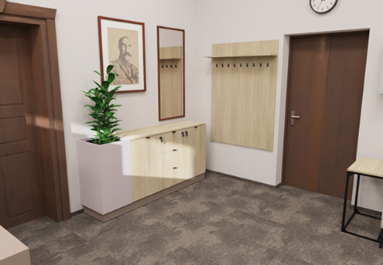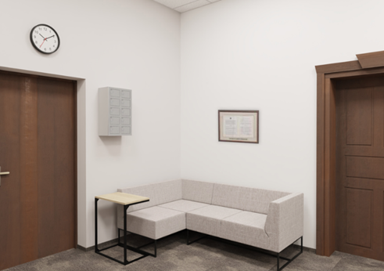
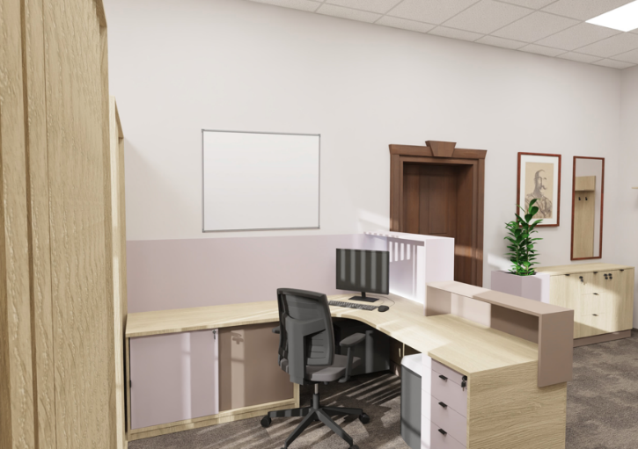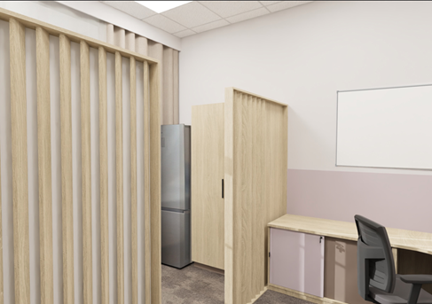
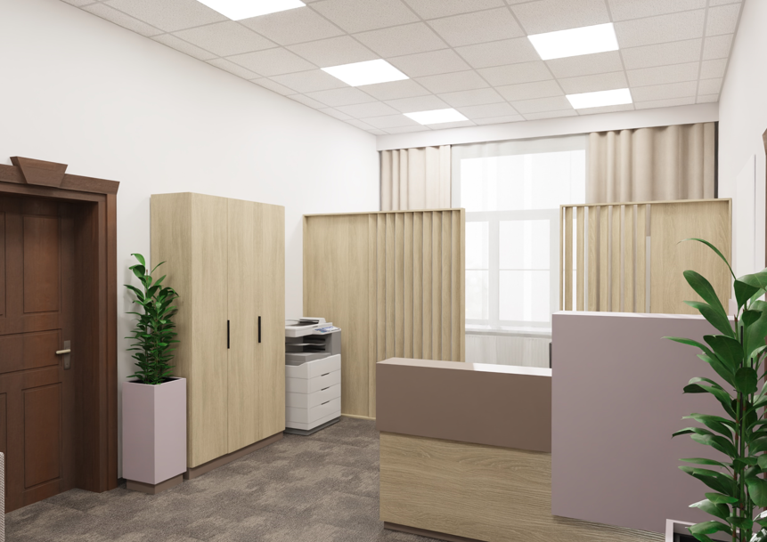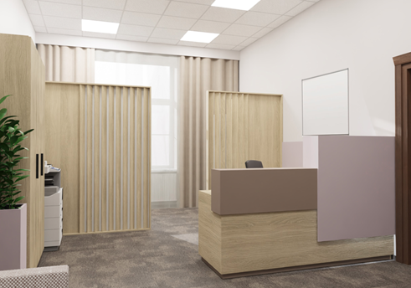
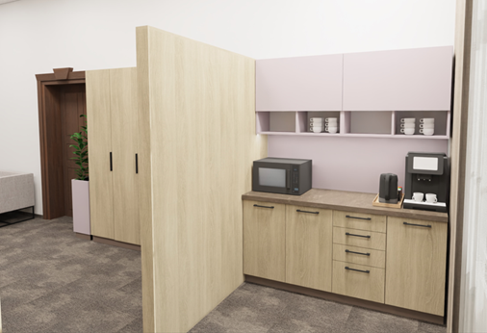

Oferta powinna zawierać:
- cenę jednostkową brutto z rozbiciem na poszczególne pozycje oraz łączną wartość całego zamówienia (koszty wykonania, wniesienia, montażu w Komendzie POSG z siedzibą w Białymstoku, ul. Bema 100, 15-370 Białystok powinny być zawarte w cenach jednostkowych),
- aktualne certyfikaty producenta: ISO 9001, ISO 14001 lub równoważne potwierdzające standardy produkcji oferowanych produktów,
- termin związania ofertą (minimalnie 30 dni od daty złożenia oferty),
- czas realizacji od chwili złożenia zamówienia,
- okres obowiązywania gwarancji.
Ewentualne zapytania proszę kierować do Tomasza KAMIŃSKIEGO na wskazany poniżej e-mail.
Ofertę proszę przesłać do dnia 19.06.2026r. do godz. 10.00 na e-mail: tomasz.kaminski4@strazgraniczna.pl

Wykonano w egz. poj.
Kamiński T., tel. 6645390
11.06.2026r.

